АНАЛИЗА РЕЗУЛТАТА ЗАВРШНОГ ИСПИТА ШКОЛ. 2023/24. ГОД.

**БИОЛОГИЈА**

**ПОРЕЂЕЊЕ ПОСТИГНУЋА ШКОЛЕ СА ПРОСЕЧНИМ ПОСТИГНУЋЕМ ОПШТИНЕ, ОКРУГА, ШКОЛСКЕ УПРАВЕ И РЕПУБЛИКЕ**

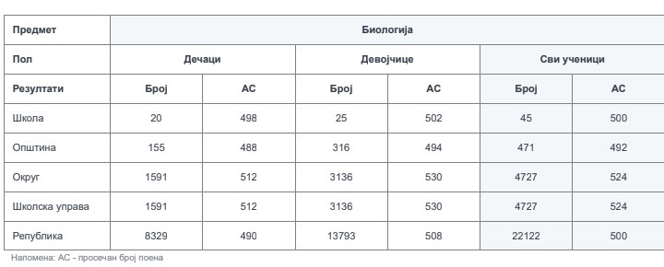

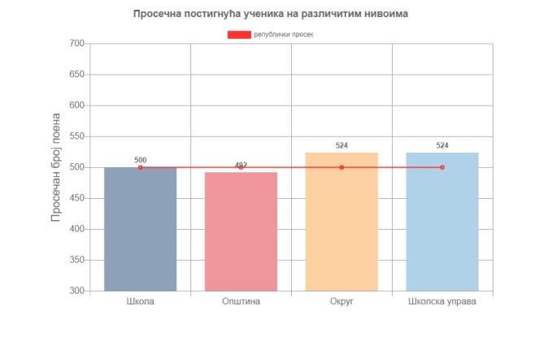

Резултати показују да су ученици наше школе урадили завршни испит и постигли резултате који су изнад просека општине, али испод просека округа и школске управе.

ПОРЕЂЕЊЕ ПОСТИГНУЋА ОДЕЉЕЊА

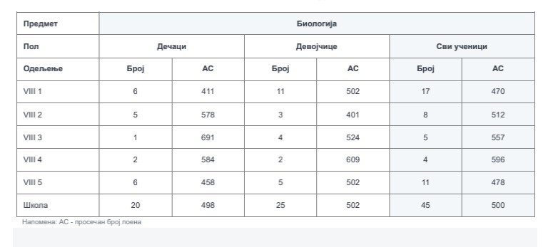

ДИСТРИБУЦИЈА ПОСТИГНУЋА УЧЕНИКА У ОДНОСУ НА ОЦЕНУ НА КРАЈУ VII РАЗРЕДА

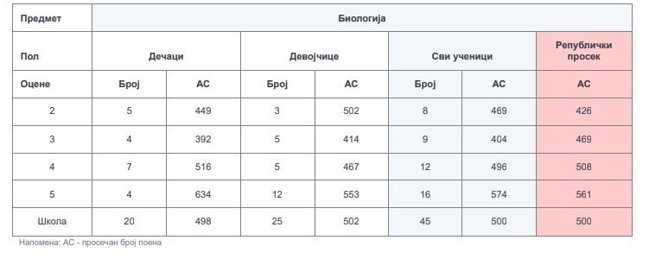

ДИСТРИБУЦИЈА ПОСТИГНУЋА УЧЕНИКА У ОДНОСУ НА ОЦЕНУ НА КРАЈУ VIII РАЗРЕДА

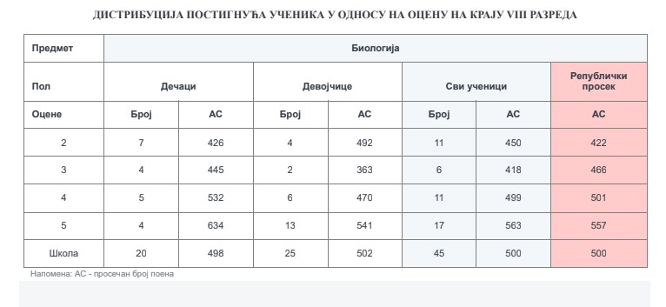

предметни наставник

Милена Јаџић

01.11.2024.

Београд